МКОУ «Лицей им.О.Батырая»

Внеклассное мероприятие по русскому
языку и литературе
«Мисс Литература»

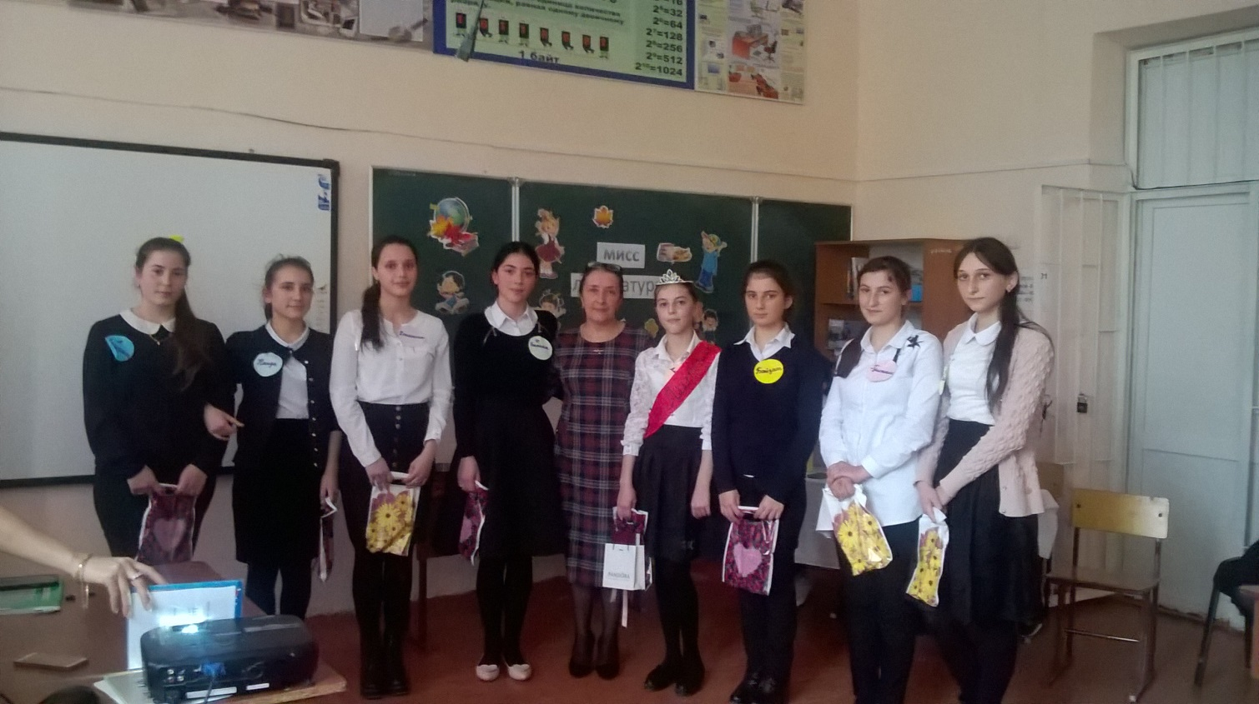
« Все девушки-богини, а мы филологини».

Учитель: Караева А.О.
2016 год

Цель: - расширить и углубить знания по литературе и
русскому языку;
- пробудить интерес к чтению.

Конкурсы
1. «Сама о себе» Визитная карточка
2. Лингвистический парад
3. Блок заданий по русскому языку
4. Блок заданий по литературе
5. Домашнее задание

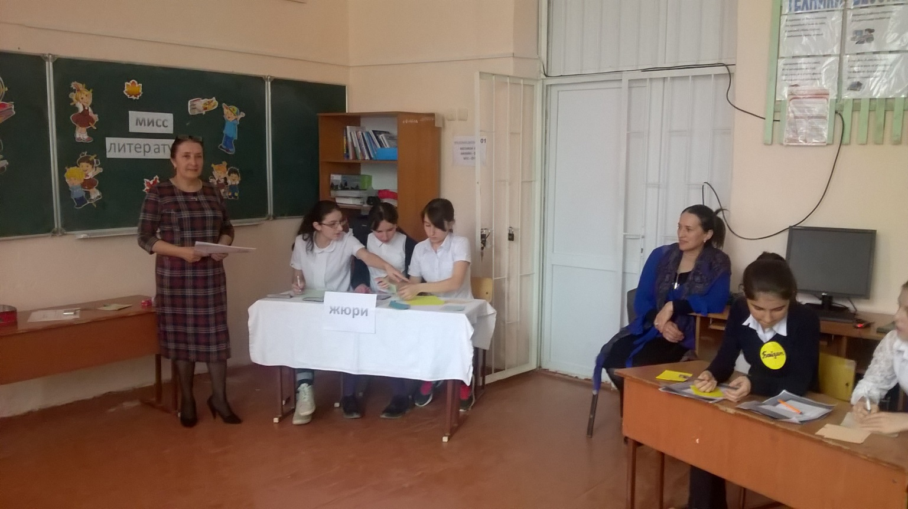

«Сама о себе»

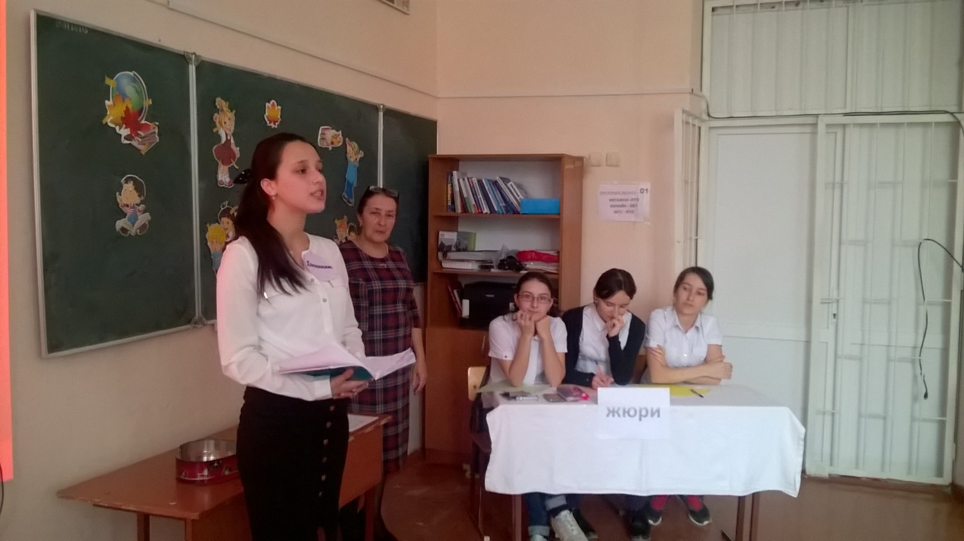
Абдуллаева Джаннат

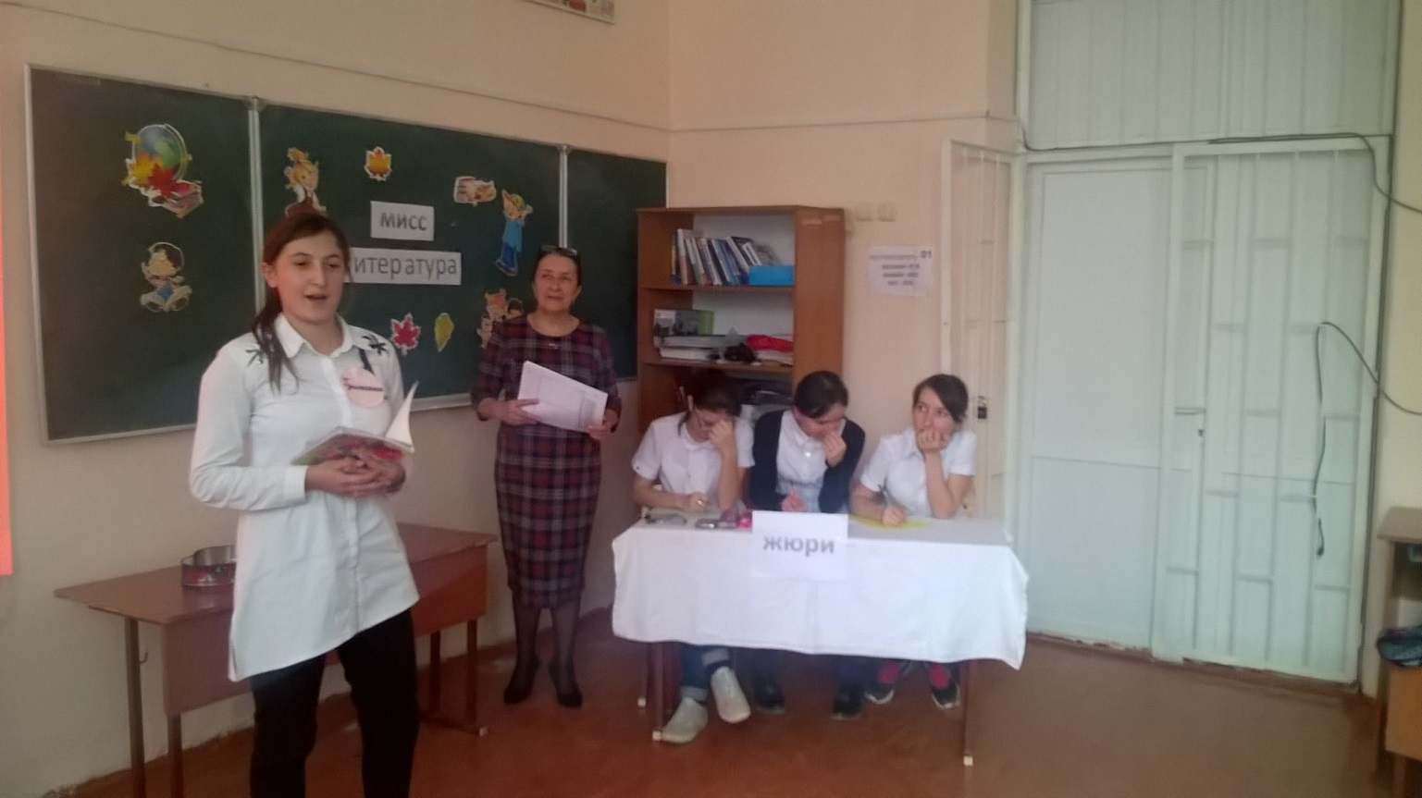
Ибрагимова Гульжана
Лингвистический парад
1. Как правильно назвать жителей городов?
В Брянске-… (брянцы)
Во Владивостоке-… (владивостокцы)
В Костроме-… (костромичи)
В Курске-… (куряне)
В Магадане-… (магаданцы)
В Омске-… (омичи)
В Орле-… (орловцы)
В Пензе-… (пензяки)
В Перми-… (пермяки)
В Петропавловске- Камчатском-…(петропавловцы)
В Пскове-… (псковичи)
В Ростове-на Дону-… (ростовчане)
В Смоленске-… (смоляне)
В Томске-… (томичи)

2. Найдите лишнее слово в каждой строке.
Водник, водяной, водитель, водолечебница, водоворот;
Лентяй, ленивый, разлениться, олений, поленился;
Левый, слева, лев, налево, левая;
Гусыня, гусиный, гусеница, гусята, гуськом;
Диво, удивиться, диванный, удивление, подивился.

Ответ
Водитель, олений, лев, гусеница, диванный.

3. «Молодец». Участницы должны расшифровать за 1 минуту фразы, написав
соответствующие слова, оканчивающиеся на «ец».
Умный человек-… (мудрец)
Торговал на Руси-… (купец)
Делает подковы-… (кузнец)
Остался без жены-… (вдовец)
Венчает дело-… (конец)
Не самка-… (самец)
Школьная сумка-… (ранец)
Горькое растение-… (перец)
Скрывается от милиции-… (беглец)

4. Являются ли однокоренными слова гимнаст, гимн, гимназист,
гимнастёрка?!
Ответ
Гимн-торжественная песня-символ,
Гимназист-учащийся гимназии,
Гимнаст-спортсмен, занимающийся гимнастикой,
Гимнастёрка-верхняя рубашка, военная форменная одежда.

Данные слова не являются однокоренными.

Музыкальная пауза.
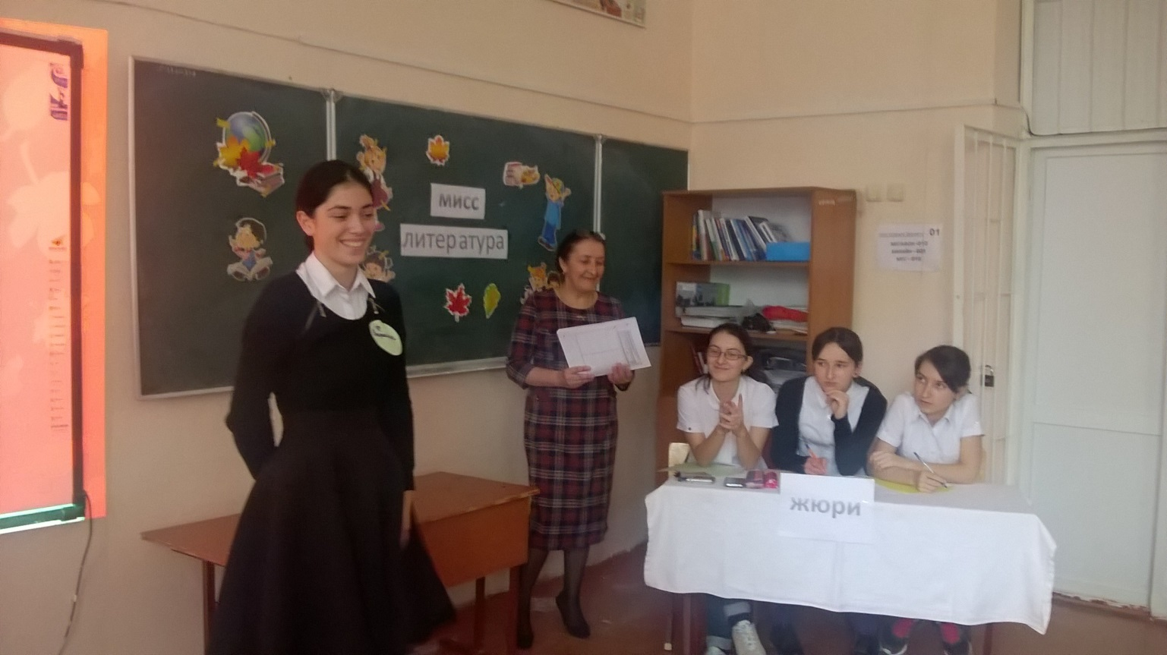

Задания по русскому языку
1. Расставьте знаки препинания, объясните их.
«Отколе умная бредешь ты голова». (И.А.Крылов)
Ответ
Отколе, умная, бредёшь ты голова?
(Разорванное обращение – умная голова).
2. Что означают выражения? Когда мы их употребляем?
А) шиворот – навыворот;
Б) спустя рукава;
В) точить лясы.
Ответ
Шиворот – навыворот означает «совсем наоборот, наизнанку».
Раньше это выражение связывалось с позорным наказанием. Преступника или пойманного вора одевали в вывороченную одежду. Шиворот навыворот означало «одежда, вывороченная наизнанку за наказание».

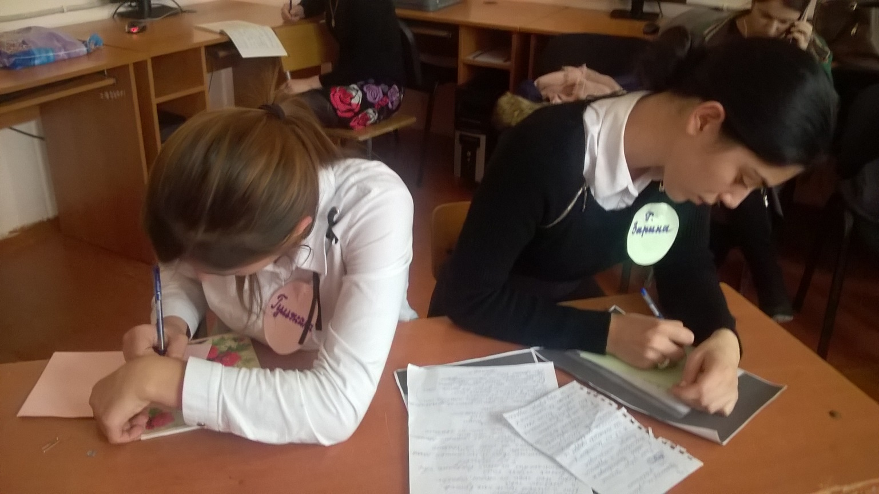

Задания по литературе
1. «Вопросы – тексты» - назвать автора, произведение, героев:

Шкурные интересы берут вверх, казалось бы, над вечными чувствами
Человека-добротой и милосердием, честью и бескорыстием.
В восьмом часу вчера в своей квартире обнаружены 2 трупа – шестидесятилетней Алёны Ивановны и её сестры. Злоумышленник
похитил также золотые изделия. Через некоторое время преступник (им оказался молодой человек, бросивший университет и нигде не работающий) сам явился с повинной и признался в совершенном злодеянии. Осуждён на 8 лет. В места не столь отдалённые его сопровождает девица лёгкого поведения.
Ответ
(Ф.М.Достоевский. Роман «Преступление и наказание»)

В меру упитанный мужчина в полном расцвете сил, не красавец, но и не дурной наружности, для создания семьи мечтает о женщине, умеющей создать домашний уют. Намерен заняться предпринимательством. Делая деньги из воздуха, можно получить не менее 20 тысяч дохода. Но в мире бизнеса трудно удержаться на плаву. Некие Н. и К. выдают его коммерческую тайну. В результате приходит конец не только предпринимательству, но и начавшимся разговорам о женитьбе.
Ответ
Н.В.Гоголь. Поэма «Мёртвые души»

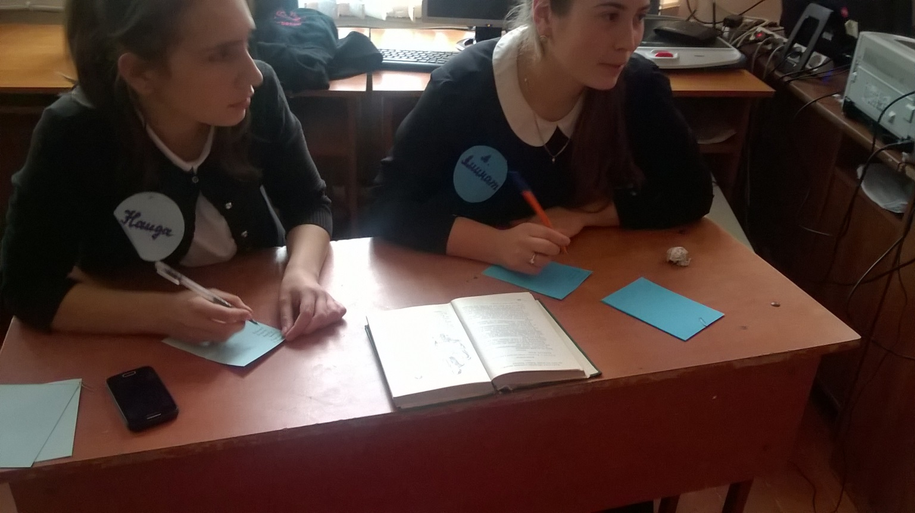

Ветреный молодой человек едет скучать в деревню, где знакомится с провинциальной дурнушкой. Она влюбляется в него. Он раздражён и учит её жизни. Она не растерялась, приняла его советы за жизненное кредо и вышла замуж за богатого. Он у разбитого корыта.
Ответ
А.С.Пушкин. Роман «Евгений Онегин»

Музыкальная пауза

2. Допишите фамилии героев, а также укажите автора и произведение, в котором о них рассказывается:
А) Григорий Александрович
Б) Евгений Васильевич
В) Родион Романович
Г) Юлий Капитоныч
Д) Николай Петрович
Ответ
А) Г.А.Печорин. «Герой нашего времени». М.Ю.Лермонтов
Б) Е.В.Базаров. «Отцы и дети». И.С.Тургенев.
В) Р.Р.Расколь ников. «Преступление и наказание».
Ф.М.Достоевский.
Г) Ю.К.Карандышев. «Бесприданница». А.Н.Островский.
Д )Н.П.Кирсанов. «Отцы и дети» И.С.Тургенев

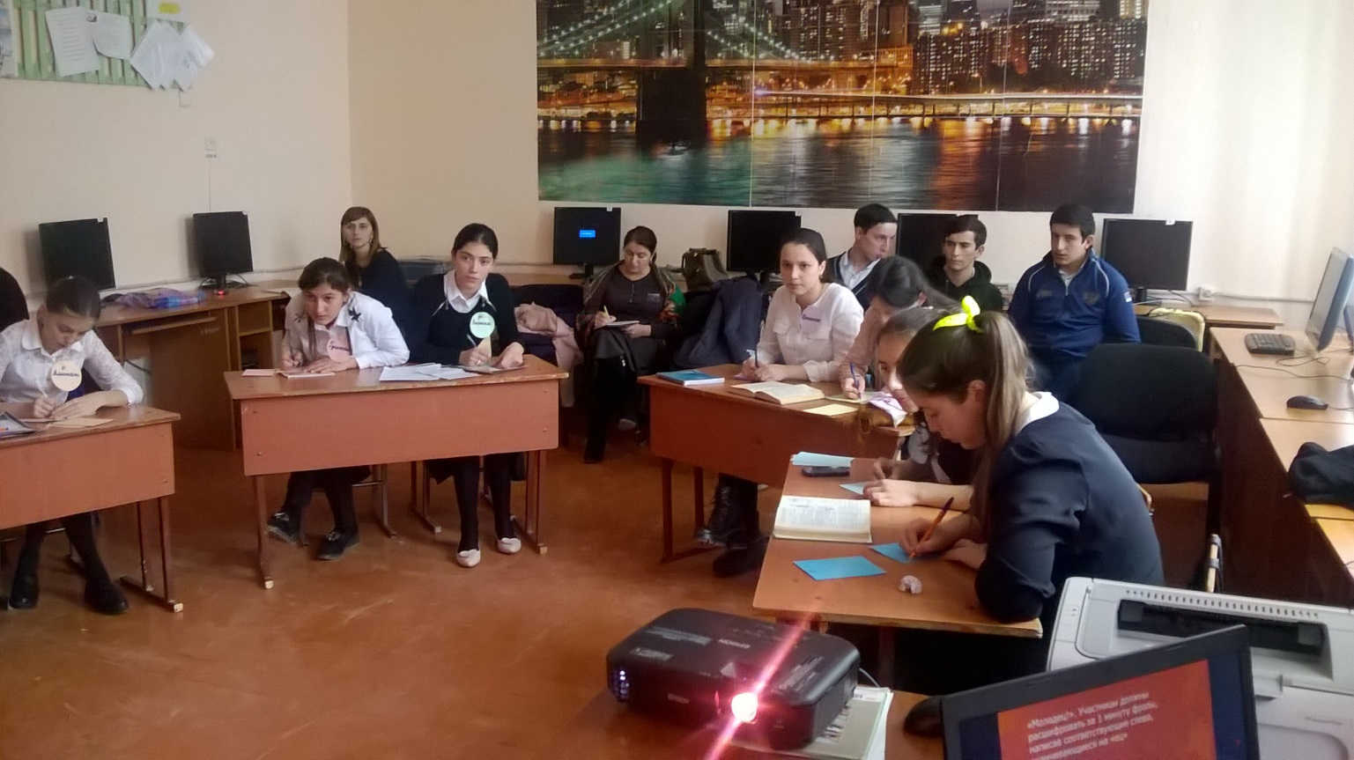
3. С жизнью каких писателей связаны следующие места?
1.Сорочинцы
2.Болдино
3.Тарханы
4.Ясная поляна
5.Замоскворечье
Ответ
Сорочинцы – Н.В.Гоголь
Болдино – А.С.Пушкин
Тарханы – М.Ю.Лермонтов
Ясная поляна – Л.Н.Толстой
Замоскворечье – А.Н.Островский

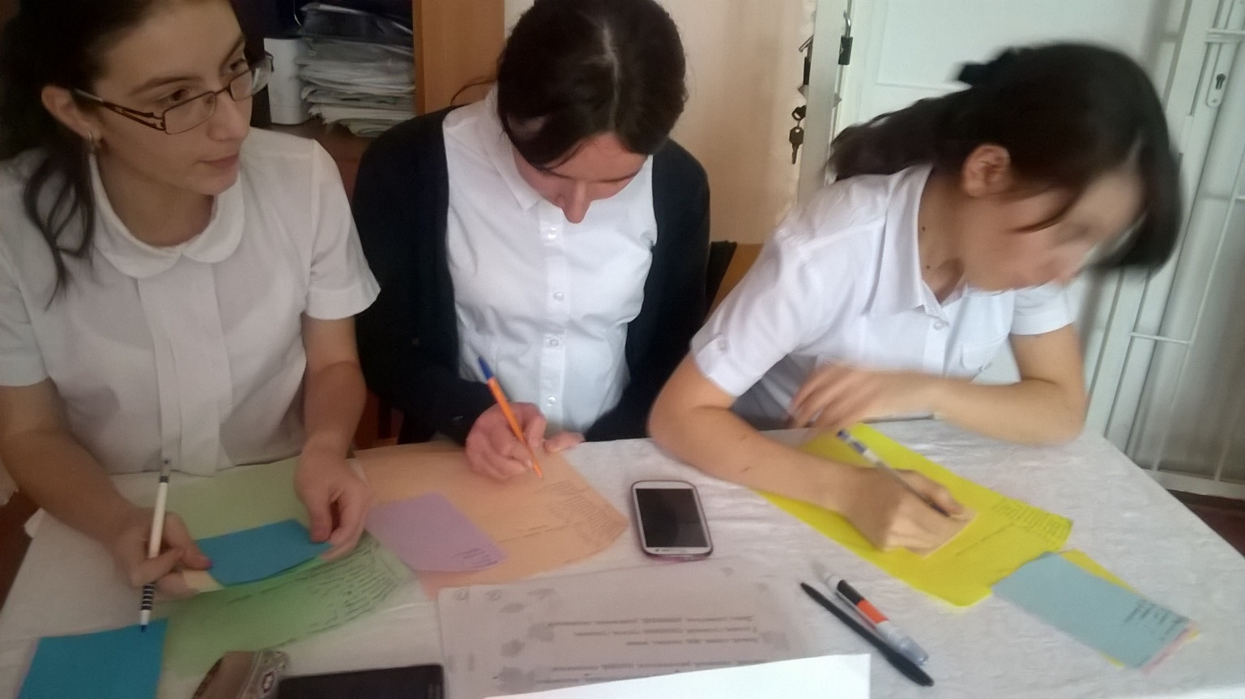
Жюри: Магомедова Нурият, Исакова Патимат, Курбанова Разият (11 «а»)

4. Кому посвящает Пушкин следующие строки?
«Мой первый друг, мой друг бесценный…»
«Любви, надежды, тихой славы…»
«Голубка дряхлая моя!...»
«Храните гордое терпенье…»
«Я помню чудное мгновенье…»
Ответ
1. И.Пущину
2. П.Чаадаеву
3. Арине Радионовне
4. Декабристам
5 .А.П.Керн

5. «Восемь лет боролся я с нищетой, видел лицом к лицу голодную смерть…»
Кому принадлежат эти строки?

Ответ
Н.А.Некрасову.

Сценка из литературного произведения.

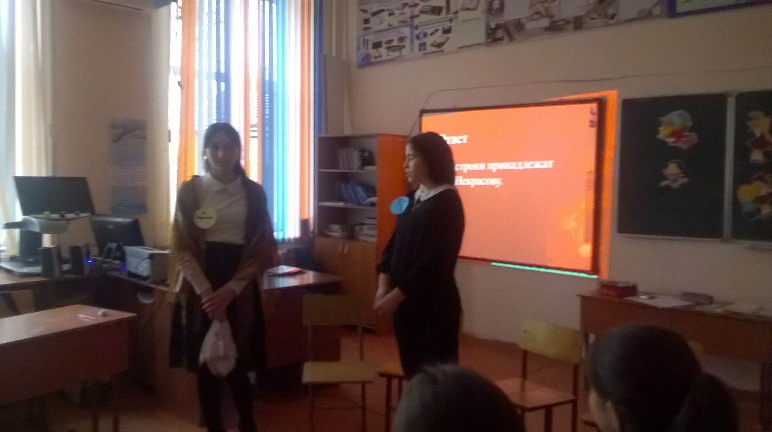

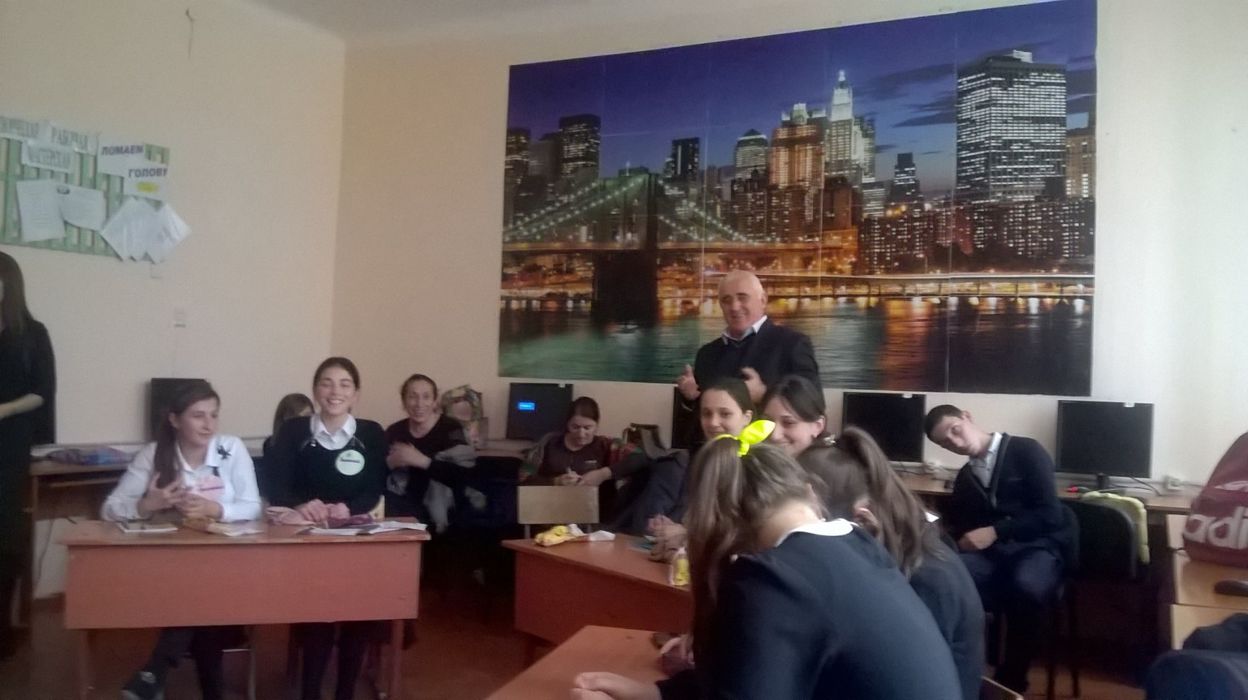
Выступление Магомеда Абдурахмановича.

